¿Cón que prefieres tu vino? ¿queso, ostras u oro?

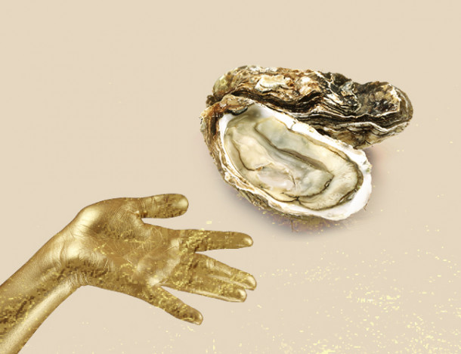
Los habitantes de Sibaris se sorprenderían al comprobar la cantidad de seguidores que tienen en el s. XXI, y es que los alimentos y bebidas de calidad ya no son privativos de las élites: los mejores vinos, quesos y ostras sólo se encontrarán en el 35 Salón Gourmets, del 25 al 28 de abril en Ifema Madrid.

Ruben Fenollar, defensor del arroz valenciano con DO, elaborará en directo y para degustación de los asistentes su famoso Arroz Negro con oro de 24 kilates y ostras Sorlut, mientras delibera el jurado del 14 Campeonato de España de Abridores de Ostras Écailleurs / Sorlut / Grupo Gourmets, para decidir quién fue más diestro y veloz a la hora de abrir 30 de los preciados bivalvos. Para ver este increíble espectáculo y sobrepasar las expectativas de los sibaritas comiendo arroz con ostras y oro, hay que ir al 35 SG el martes 26 de abril a partir de las 12:00 h.

Más de 800 quesos compitieron en la anterior edición de GourmetQuesos, Campeonato de los Mejores Quesos de España. Este año, en su 12ª convocatoria, el jurado compuesto por 60 expertos realizará una cata a ciegas, los días 6 y 7 de abril en el Hotel Wellington, para elegir los 90 finalistas que competirán en las 15 categorías que contempla el concurso. La gran final tendrá lugar en el 35 SG, el lunes 25 de abril pero, como es habitual, los ganadores no se conocerán hasta el jueves, donde además sabremos qué queso superará a Savel de la quesería Airas Moniz –Chantada, Lugo– como Mejor Queso de España.
Todo esto pide vino, pero bien escogido y mejor servido, por los profesionales que participarán en el 27 Campeonato de España de Sumilleres Tierra de Sabor y copatrocinado por Protos cuyo ganador representará a nuestro país en el Campeonato Mundial de Sumilleres, organizado por la Association de la Somellerie Internationale (ASI). Complejas pruebas y un exigente jurado, en un evento que requiere conocimientos y concentración donde el nivel de los aspirantes es cada vez más alto. Para saber quién será el mejor sumiller de España 2022 hay que acudir al 35 SG el miércoles 27 de abril a partir de las 14:00, la final tendrá lugar al día siguiente.

#salongourmets

Contact: Paloma Menéndez-Ondina
paloma@gourmets.net
917 580 003 Ext. 2048
Esta información se ha publicado con tecnología PressPage, líder mundial en software para salas de prensa.
Photos © #SalonGourmets

